mwoMEN FOR Women
DĚTEM A |E}ICH

Níže uvedeného dne, měsíce a roku

WOMEN FOR WOMEN, o.p.s.
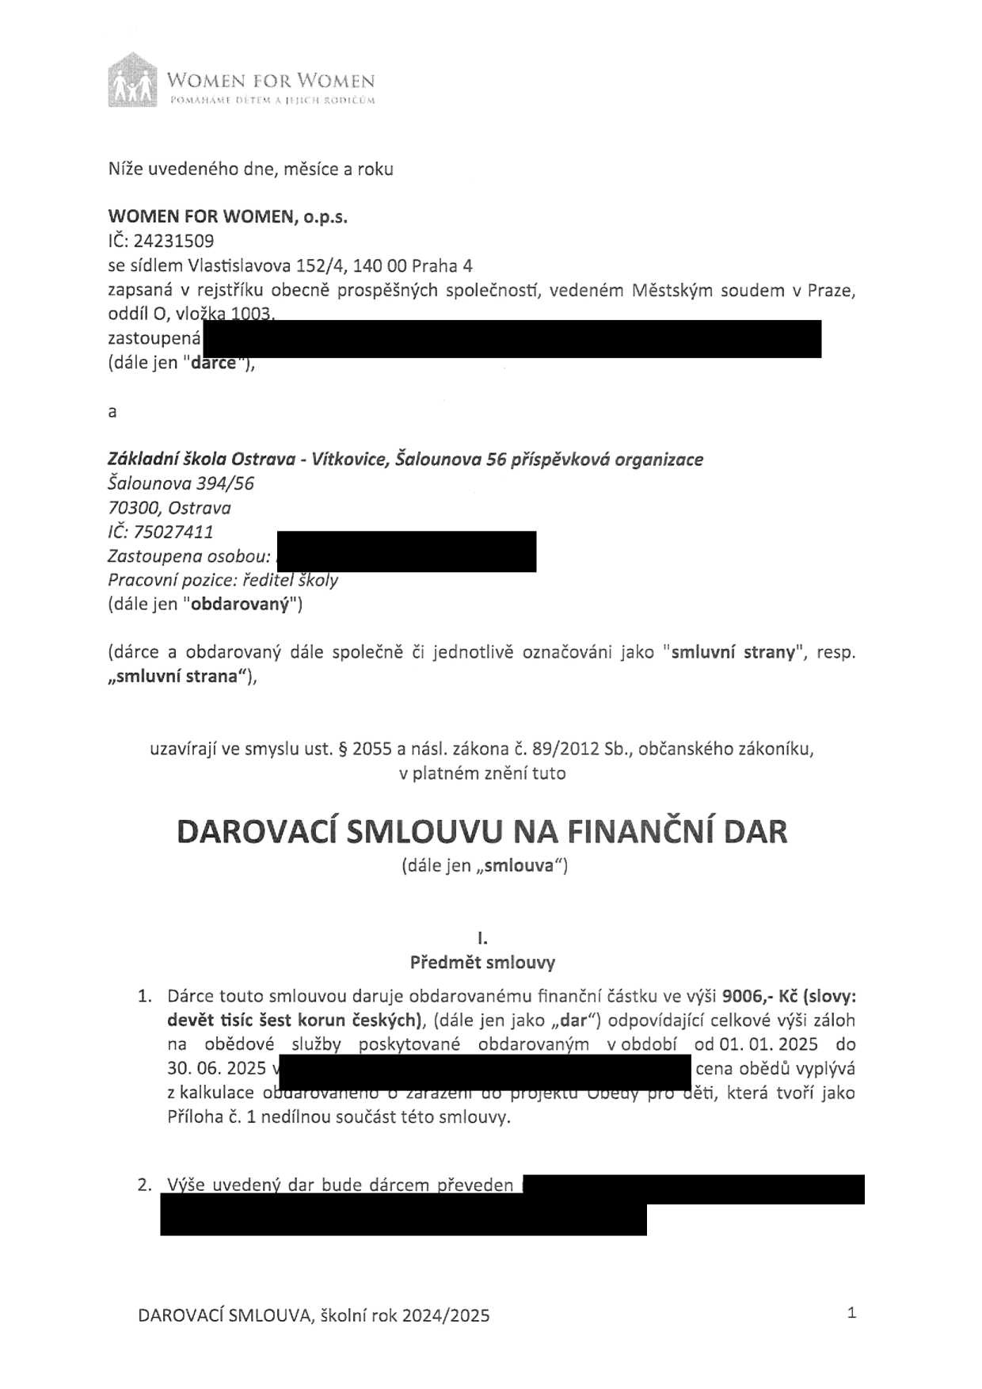
IČ: 24231509
se sídlem v|astjs|avova 152/4, 140 00 Praha 4
zapsaná v rejstříku obecně prospěšných společnosti', oddíl O, vložka 1003,
zastoupená
(dále jen "dárce"),

a

vedeném

Městským

soudem v

Praze,
Zák/adnlško/a Ostrava - Vítkovice, Šalounova 56 příspěvková organizace
Salounova 394/56
70300, Ostrava
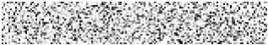
lČ: 75027411
Zastoupena osobou:
Pracovní pozice: ředitel školy
(dále jen "obdarovaný")
(dárce a obdarovaný dále společně či jednotlivě označováni jako "smluvní strany", resp. ,,smluvní strana"),

uzavÍrajÍ ve smyslu ust. § 2055 a násl. zákona č. 89/2012 Sb., občanského zákoníku, v platném znění tuto
DAROVACÍ SMLOUVU NA FINANČNÍ DAR
(dále jen ,,smlouva")

Předmět smlouvy
1.

Dárce touto smlouvou daruje obdarovanému finanční částku ve výši 9006,- KČ (slovy:
devět tisíc šest korun českých), (dále jen jako ,,dar") odpovjdajÍcÍ celkové výši záloh
na obědové služby poskytované obdarovaným v období od 01. 01. 2025 do 30. 06. 2025 v cena obědů vyplývá
z kalkulace obdarovaného o zařazení do projektu Obědy pro děti, která tvoří jako Příloha č. 1nedílnou součást této smlouvy.

2. výše uvedený dar bude dárcem převeden

DAROVACÍ SMLOUVA, školní rok 2024/2025 1
&/vomen FOR WOMEN
PUMAllAKšŕ DĚTEM A jEjK"H


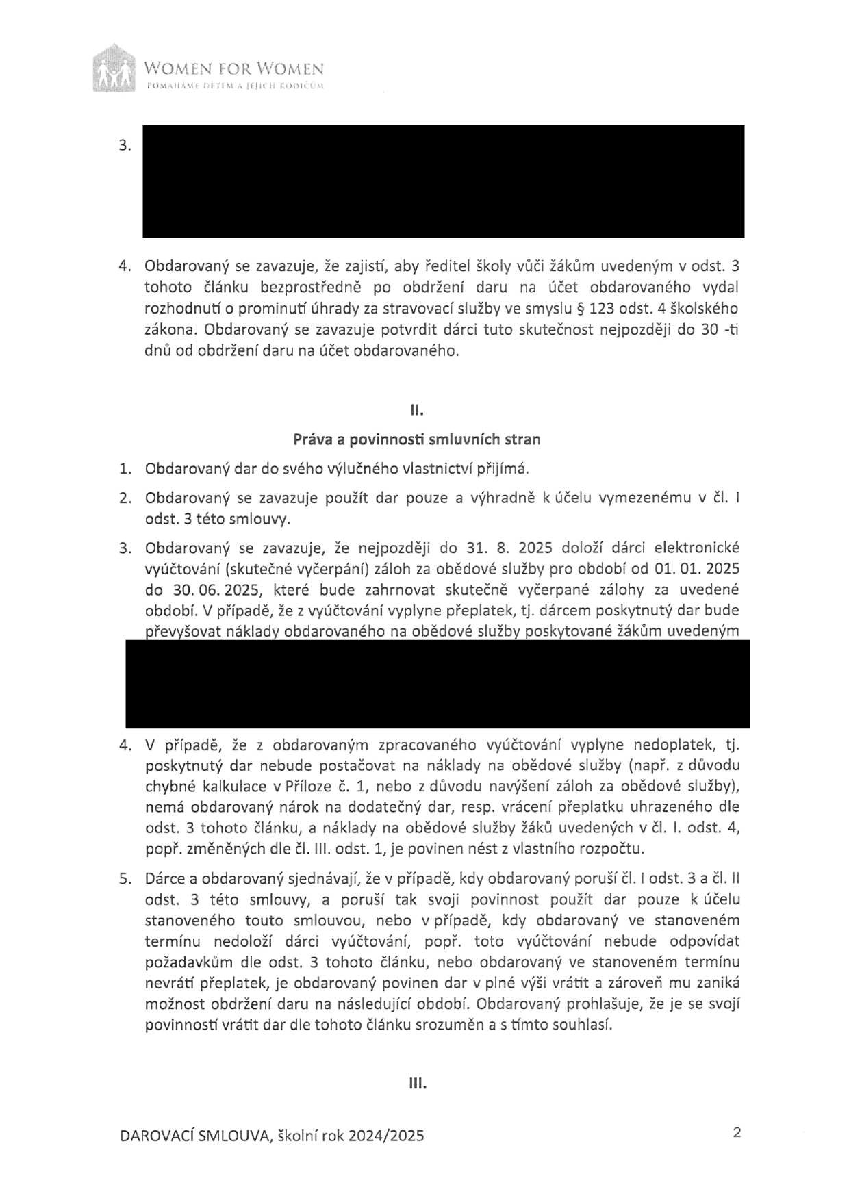
3.

4.

1.
2.


3.

Obdarovaný se zavazuje, že zajistí, aby ředitel školy vůči žákům uvedeným v odst. 3 tohoto článku bezprostředně po obdržení daru na účet obdarovaného vydal rozhodnutí o prominutí úhrady za stravovací služby ve smyslu § 123 odst. 4 školského zákona. Obdarovaný se zavazuje potvrdit dárci tuto skutečnost nejpozději do 30 -ti dnů od obdrženídaru na účet obdarovaného.

II.
Práva a povinnosti smluvních stran
obdarovaný dar do svého výlučného vlastnictví přijímá.
Obdarovaný se zavazuje použít dar pouze a výhradně k účelu vymezenému v ČI. l odst. 3 této smlouvy.
Obdarovaný se zavazuje, že nejpozději do 31. 8. 2025 doložI dárci elektronické vyúčtování (skutečné vyčerpání) záloh za obědové služby pro období od 01. 01. 2025 do 30. 06. 2025, které bude zahrnovat skutečně vyčerpané zálohy za uvedené období. V případě, že z vyúčtování vyplyne přeplatek, tj. dárcem poskytnutý dar bude převyšovat náklady obdarovaného na obědové služby poskytované žákům uvedeným

4. V případě, že z obdarovaným zpracovaného vyúČtování vyplyne nedoplatek, tj. poskytnutý dar nebude postačovat na náklady na obědové služby (např. z důvodu chybné kalkulace v Příloze č. 1, nebo z důvodu navýšení záloh za obědové služby), nemá obdarovaný nárok na dodatečný dar, resp. vrácení přeplatku uhrazeného dle
odst. 3 tohoto článku, a náklady na obědové služby žáků uvedených v ČI. l. odst. 4, popř. změněných dle ČI. Ill. odst. 1, je povinen nést z vlastního rozpočtu.
5.

Dárce a obdarovaný sjednávají, Že v případě, kdy obdarovaný poruší ČI. lodst. 3 a ČI. || odst. 3 této smlouvy, a poruší tak svoji povinnost použit dar pouze k účelu stanoveného touto smlouvou, nebo v případě, kdy obdarovaný ve stanoveném terminu nedoložI dárci vyúčtování, popř. toto vyúčtování nebude odpovídat požadavkům dle odst. 3 tohoto článku, nebo obdarovaný ve stanoveném terminu nevrátí přeplatek, je obdarovaný povinen dar v plné výši vrátit a zároveň mu zaniká možnost obdržení daru na nás|edujÍcÍ období. Obdarovaný prohlašuje, Že je se svojí povinností vrátit dar dle tohoto článku srozuměn a s tímto souhlasI.

U

DAROVACÍ ŠM LOUVA, školní rok 2024/2025

2
mwoMEN FO R Women
|'Omáĺlu¶' 1'| ;j '.L 'l |';Q")U : 4|

Nevyčerpání zálohy na obědy
1.

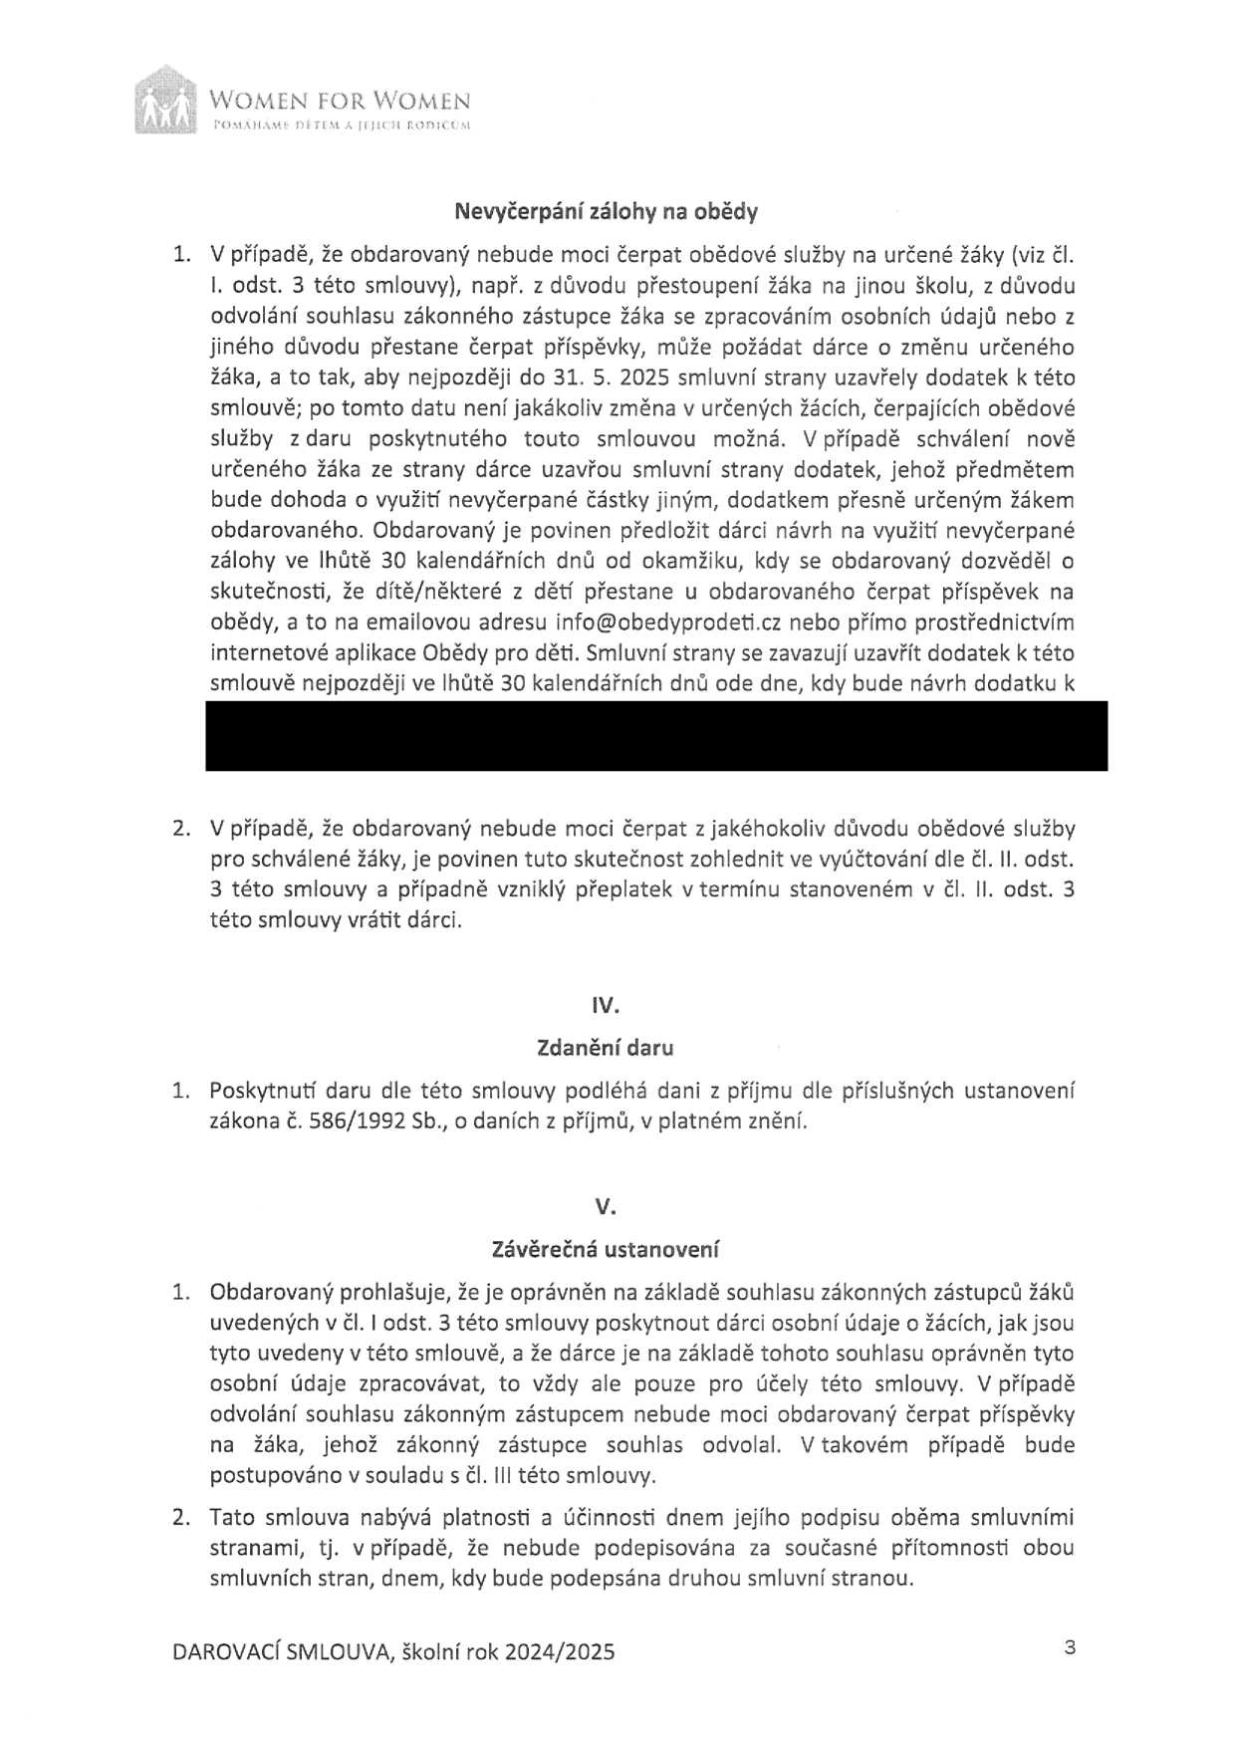

2.

V případě, že obdarovaný nebude moci čerpat obědové služby na určené Žáky (viz ČI.
I. odst. 3 této smlouvy), např. z důvodu přestoupení Žáka na jinou Školu, z důvodu odvoláni souhlasu zákonného zástupce Žáka se zpracováním osobních údajů nebo z jiného důvodu přestane čerpat příspěvky, může požádat dárce o změnu určeného žáka, a to tak, aby nejpozději do 31. 5. 2025 smluvní strany uzavřely dodatek k této smlouvě; po tomto datu není jakákoliv změna v určených žácích, čerpajÍcÍch obědové služby z daru poskytnutého touto smlouvou možná. V případě schválení nově určeného žáka ze strany dárce uzavřou smluvní strany dodatek, jehož předmětem bude dohoda o využití nevyčerpané Částky jiným, dodatkem přesně určeným žákem obdarovaného. Obdarovaný je povinen předložit dárci návrh na využití nevyčerpané zálohy ve lhůtě 30 kalendářních dnů od okamžiku, kdy se obdarovaný dozvěděl o skutečnosti, Že dítě/některé z dětí přestane u obdarovaného čerpat příspěvek na obědy, a to na emailovou adresu info@obedyprodeti.cz nebo přímo prostřednictvím internetové aplikace Obědy pro děti. Smluvní strany se zavazují uzavřít dodatek k této smlouvě nejpozději ve lhůtě 30 kalendářních dnů ode dne, kdy bude návrh dodatku k

V případě, že obdarovaný nebude moci čerpat z jakéhokoliv důvodu obědové služby
pro schválené žáky, je povinen tuto skutečnost zohlednit ve vyúčtování dle ČI.

ll.

odst.

3 této smlouvy a případně vzniklý přeplatek v terminu stanoveném v ČI. ll. odst. 3 této smlouvy vrátit dárci.

lV.
Zdaněnídaru
1.

Poskytnutí daru dle této smlouvy podléhá dani z příjmu dle příslušných
zákona č. 586/1992 Sb., o daních z příjmů, v platném znění.

ustanovení

1.

2.

V.
Závěrečná ustanoveni
Obdarovaný prohlašuje, že je oprávněn na základě souhlasu zákonných zástupců žáků
uvedených v ČI. i odst. 3 této smlouvy poskytnout dárci osobní údaje o žácích, jak jsou tyto uvedeny v této smlouvě, a Že dárce je na základě tohoto souhlasu oprávněn tyto osobní údaje zpracovávat, to vždy ale pouze pro účely této smlouvy. V případě odvolánI souhlasu zákonným zástupcem nebude moci obdarovaný čerpat příspěvky
na Žáka, jehož zákonný zástupce souhlas odvolal. V takovém případě bude postupováno v souladu s ČI. Ill této smlouvy.
Tato smlouva nabývá platnosti a účinnosti dnem jejího podpisu oběma smluvními stranami, tj. v případě, že nebude podepisována za současné přítomnostj obou smluvních stran, dnem, kdy bude podepsána druhou smluvní stranou.

DAROVACÍ ŠM LOUVA, školní rok 2024/2025

3
±Women FOR WOMEN
Ĺ'OMrU1Á4E a jEjlc"H

3.

4.

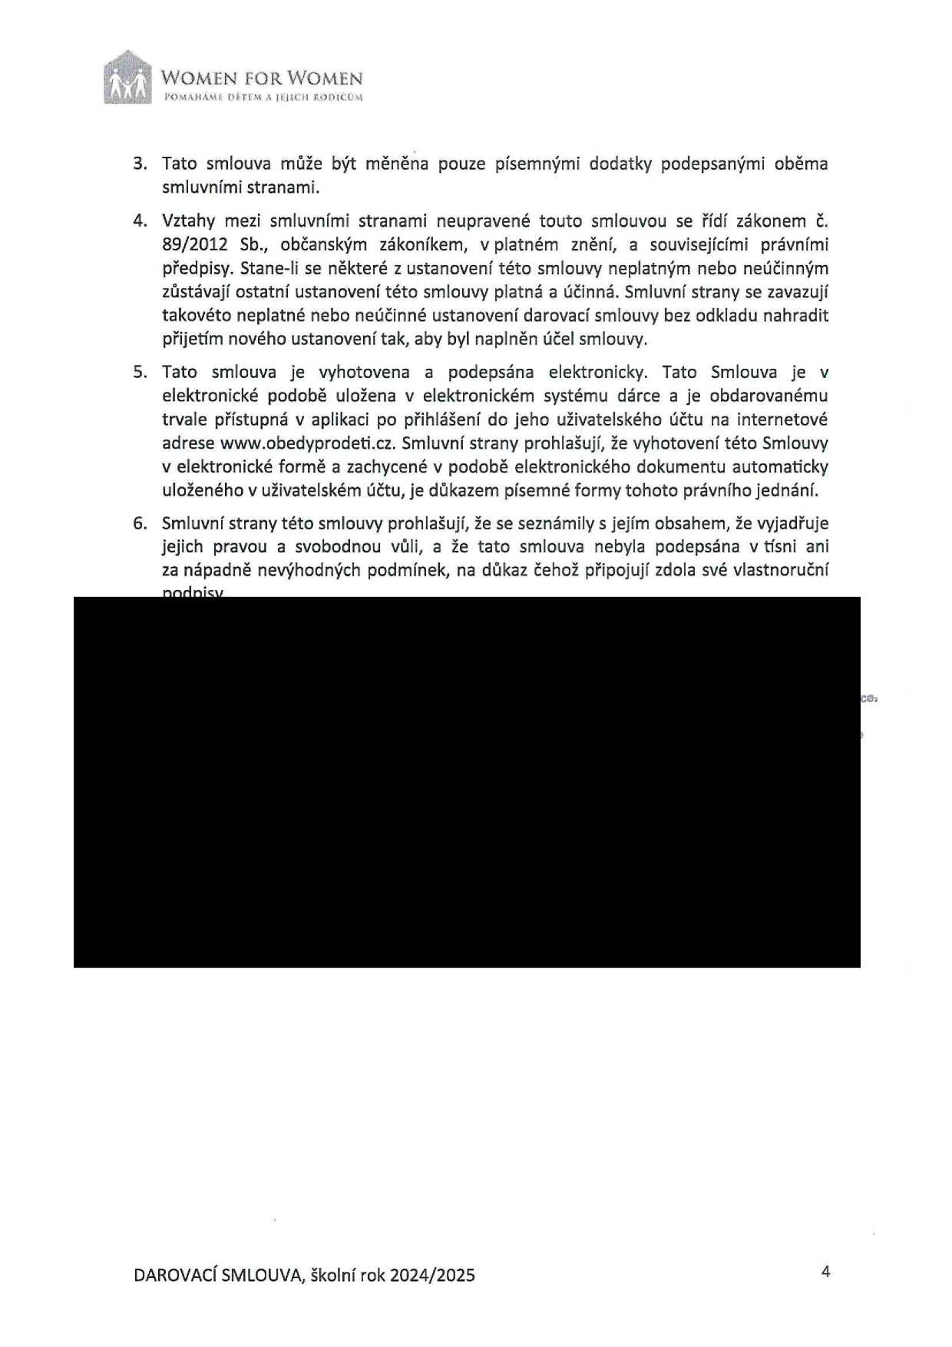

5.


6.

Tato smlouva může být měněna pouze písemnými dodatky podepsanými oběma smluvními stranami.
Vztahy mezi smluvními stranami neupravené touto smlouvou se řídI zákonem č. 89/2012 Sb., občanským zákoníkem, v platném znění, a souvisejíchni právními předpisy. Stane-li se některé z ustanovení této smlouvy neplatným nebo neúčinným zůstávají ostatní ustanoveni této smlouvy platná a účinná. Smluvní strany se zavazují takovéto neplatné nebo neúčinné ustanovení darovací smlouvy bez odkladu nahradit přijetím nového ustanoveni tak, aby byl naplněn účel smlouvy.
Tato smlouva je vyhotovena a podepsána elektronicky. Tato Smlouva je v elektronické podobě uložena v elektronickém systému dárce a je obdarovanému trvale přístupná v aplikaci po přihlášenI do jeho uživatelského účtu na internetové adrese www.obedyprodeti.cz. Smluvní strany prohlašuji, Že vyhotovení této Smlouvy v elektronické formě a zachycené v podobě elektronického dokumentu automaticky uloženého v uživatelském účtu, je důkazem písemné formy tohoto právního jednání. Smluvní strany této smlouvy prohlašují, že se seznámily s jejím obsahem, že vyjadřuje jejich pravou a svobodnou vůli, a že tato smlouva nebyla podepsána v tísni ani za nápadně nevýhodných podmínek, na důkaz čehož připojují zdola své vlastnoruční podpisy.

DAROVACÍ SMLOUVA, školní rok 2024/2025

4
d]woMĹN 1'ORJŇOMEN

Kalkulace daru "Obědy pro děti"

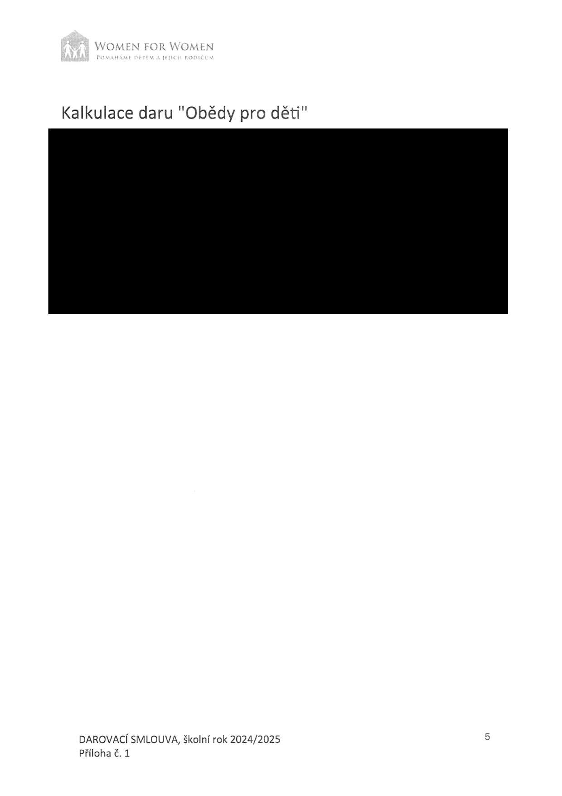


DAROVACÍ SMLOUVA, školní rok 2024/2025 Příloha č. 1

5

Dle ČI. l odst. 4 darovací smlouvy, se obdarovaný zavazuje, že zajistí, aby ředitel školy vůči žákům uvedeným v odst. 3 tohoto článku bezprostředně po obdržení daru na účet obdarovaného vydal rozhodnuti' o prominuti' úhrady za stravovací služby ve smyslu § 123 odst. 4 školského zákona. (vÍce na http://www.obedyprodetj.cz/s|co|sky-zakon-aplikace-pa ragrafu-123-odst-4). Obdarovaný se zavazuje potvrdit dárci tuto skutečnost nejpozději do 30 -ti dnů od obdržení daru na účet obdarovaného = připojí naskenované Potvrzení o splněni povinnosti s razítkem a podpisem jako dokument do žádosti v aplikaci.

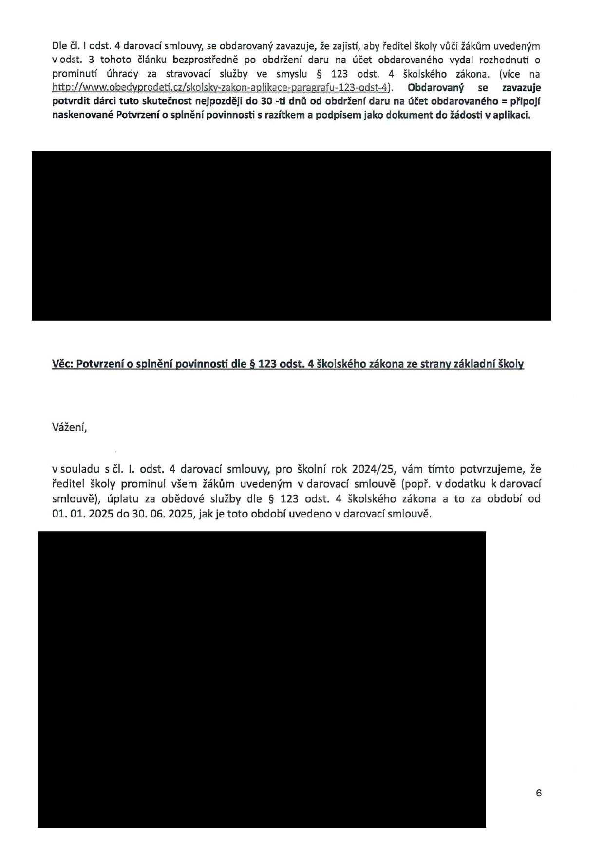


Věc: Potvrzení o splnění povinnosti dle § 123 odst. 4 školského zákona ze strany základní školy

Vážení,

v souladu s ČI. l. odst. 4 darovací smlouvy, pro školní rok 2024/25, vám tímto potvrzujeme, že ředitel školy prominul všem Žákům uvedeným v darovací smlouvě (popř. v dodatku k darovací smlouvě), úplatu za obědové služby dle § 123 odst. 4 školského zákona a to za období od 01. 01. 2025 do 30. 06. 2025, jak je toto období uvedeno v darovací smlouvě.



6

